ТЕХНИЧЕСКОЕ ЗАДАНИЕ
на осуществление закупки для нужд АО "Татспиртпром"
НАИМЕНОВАНИЕ | СОДЕРЖАНИЕ
Информация о Заказчике | Акционерное общество «Татспиртпром»  Юридический адрес: 420111, РТ, г. Казань, ул. Баумана, д.44/8  Фактический (почтовый) адрес: 420061, РТ, г. Казань, ул. А Камалеева, д.27А  ИНН/КПП 1681000049/783450001  TenderTSP@tatspirtprom.ru  Тел. 8 (843) 222-95-38
Представитель заказчика (инициатор закупки):  ФИО, телефон, Е-mail. | Даутова Светлана Рамилевна  8(843) 222-95-38  Svetlana.Dautova@tatspirtprom.ru
Наименование закупки | Право заключения договора на поставку специальной одежды и средств индивидуальной защиты
Требования к безопасности, качеству, техническим характеристикам, функциональным характеристикам (потребительским свойствам) товара, работы, услуги, к размерам, упаковке, отгрузке товара, к результатам работы, установленные заказчиком и предусмотренные техническими регламентами в соответствии с законодательством Российской Федерации о техническом регулировании, документами, разрабатываемыми и применяемыми в национальной системе стандартизации, принятыми в соответствии с законодательством Российской Федерации о стандартизации, иные требования, связанные с определением соответствия поставляемого товара, выполняемой работы, оказываемой услуги потребностям заказчика | Производство спецодежды должно осуществляться согласно Требованиям технического регламента таможенного союза ТР ТС 019/2011.  Требования к упаковке: Тара без повреждений, обеспечивающая 100% сохранность готовой продукции. Каждая единица спецодежды поставляется в индивидуальной ПЭТ упаковке. Каждая партия спецодежды, отгружаемая с предприятия, должна сопровождаться заключением Минпромторга и сертификатом соответствия, содержащим следующую информацию:  - наименование предприятия - изготовителя, его адрес;  - наименование продукции;  - обозначение технических условий;  - номер партии;  - количество;  - дата изготовления;  - подтверждение о соответствии качества требованиям настоящих технических условий;  - подпись ответственного лица и штамп отдела технического контроля;  - используемые материалы для изготовления.  Средства индивидуальной защиты (СИЗ), соответствующие требованиям безопасности и прошедшие процедуру подтверждения соответствия согласно статье 5 Технического регламента Таможенного союза, должны иметь маркировку единым знаком обращения продукции на рынке государств-членов Таможенного союза.  Каждая единица средств индивидуальной защиты должна содержать:  маркировку, нанесенную на изделие и упаковку (маркировку допускается наносить на трудноудаляемую этикетку, прикрепленную к изделию); эксплуатационную документацию.  Маркировка средств индивидуальной защиты должна содержать следующую обязательную информацию:  1. Наименование изделия (при наличии наименование модели, кода, артикула)  2. Наименование изготовителя и (или) его товарный знак (при наличии)  3. Защитные свойства, размер (при наличии)  4. Обозначение настоящего технического регламента Таможенного союза, требованиям которого должно соответствовать спецодежде.  5. Единый знак обращения продукции на рынке государств – членов Таможенного союза  6. Дату (месяц, год) изготовления или дату окончания срока годности, если она установлена  7. Сведения о классе защиты и климатическом поясе, определяемом в соответствии с таблицей 3 приложения №3 настоящего технического регламента Таможенного союза, в котором могут применяться спецодежда (при необходимости)  8. Сведения о способах ухода и требования к утилизации СИЗ  9. Сведения о документе, в соответствии с которым изготовлено СИЗ  10. Другую информацию  Маркировка спецодежды и СИЗ может быть нанесена любым рельефным способом (тиснение, шелкография, гравировка, литье, штамповка) либо трудноудаляемой краской непосредственно на изделие или трудноудаляемую этикетку, прикрепленную к изделию. Информация должна быть легко читаемой, стойкой при хранении, перевозке, реализации и использовании продукции по назначению в течение всего срока годности, срока службы и (или) гарантийного срока хранения.  Характеристики  - Костюм для защиты от растворов кислот и щелочей, от механических воздействий (истирания) с логотипом АО «Татспиртпром»  Количество – 8 комплектов.  Комплект состоит из куртки и брюк.  Куртка прямого силуэта с центральной потайной застежкой на пуговицы. Полочки с отрезными кокетками из отделочной ткани василькового цвета, нижние части полочек с вертикальными рельефными швами. Нагрудные накладные карманы с клапанами и боковые карманы, расположенные в рельефных швах. Воротник втачной рубашечный.  Брюки костюма прямого силуэта, с центральной застежкой на пуговицы. Пояс со шлевками. По поясу в области боковых швов расположены кулиски с эластичной тесьмой. Передние половинки брюк с карманами с наклонным входом. Задние половинки брюк с талевыми вытачками.  Все отделочные строчки выполнены нитками контрастного цвета.  Ткань: ЭЛЕГИЯ. Состав: 100% полиэфир, 240 г/м², отд. К80.  Цвет: темно-синий с васильковым.  ТР ТС 019/2011.ГОСТ 12.4.251-2013. ГОСТ 12.4.280-2014.    2. Костюм сигнальный повышенной видимости для защиты от механических воздействий (истирания) с логотипом АО «Татспиртпром»  Количество – 5 комплектов  Цветовая гамма костюма скомбинирована из двух цветов ткани: яркий оранжевый и практичный тёмно-синий. Площадь отделки световозвращающим материалом костюма соответствует 3 классу одежды. Куртка застегивается на пуговицы. Воротник отложной. Большие накладные карманы с клапанами. Полукомбинезон с центральной застежкой и боковой застежкой в правом боковом шве на пуговицы. Объём по линии талии регулируется сзади с помощью эластичной тесьмы. На грудке накладной карман с клапаном. Полукомбинезон на бретелях, длина бретелей регулируется пряжками–замками.  Ткань: цвет оранжевый - 90% полиэфир, 10% хлопок, 170 г/м², цвет темно-синий - ТИ-СИ, 65% полиэфир, 35% хлопок, отделка ВО.  Цвет: оранжевый с темно-синим.  ТР ТС 019/2011.  ГОСТ 12.4.281-14, ГОСТ 12.4.280-2014.  3 класс сигнальной одежды повышенной видимости.    - Белье специальное термостойкое или белье специальное хлопчато-бумажное  Количество – 24 комплекта  Комплект белья состоит из фуфайки и кальсон.  100% хлопок, полотно кулирная гладь. Плотность 180 г/м². ТР ТС 017/2011.    - Вкладыши противошумные со шнурком.  Количество 1000 пар  Противошумные вкладыши из вспененного полиуретана.  SNR=35 дБ.  Самовосстанавливающаяся Т-образная форма.  Вес: 1,5–3,5 г.  Упаковка 100 пар.  ТР ТС 019/2011  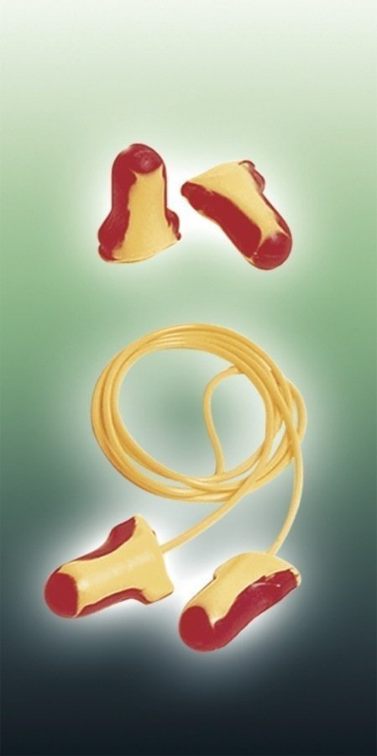  5.Нарукавники защитные прорезиненные  Количество – 50 пар  Нарукавники не имеют трикотажной основы. Влагоустойчивы. Обладают отличной механической устойчивостью. Стойкость к кислотам и щелочам концентрацией до 50%. Стойкие к продуктам нефтепереработки, маслам и жирам. Материал: ПВХ -100%. Толщина 0,2 мм. Длина: 45 см. Ширина: 20 см.  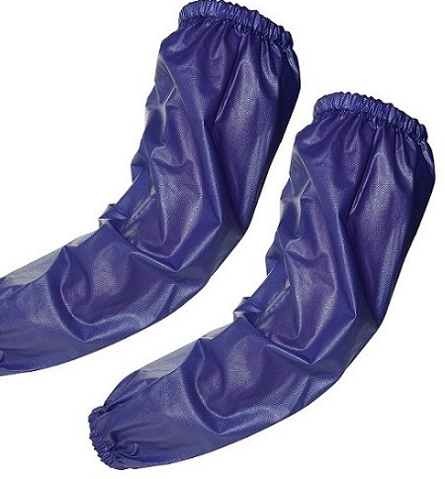  Обязательно наличие сертификата соответствия и заключение Минпромторга.  Перед поставкой обязательно предоставление образцов, в количестве 1 единицы каждого вида.
Количество поставляемого товара (выполнение работ, оказание услуг), единица измерения | 1 087 единиц
Место поставки товара, выполнения работы, оказания услуги | - АО «Татспиртпром» оптовый склад №64  РФ, РТ, Пестречинский муниципальный район, д.Старое Кощаково, ул.Складская, 2, литера А, этаж1, помещение №1  ИНН/КПП 1681000049/ 163345003  - РФ, РТ, Зеленодольский муниципальный район, Осиновское сельское поселение, территория Промышленная площадка Индустриальный парк М7, здание 31, корпусы 2 и 4 АО Татспиртпром  ИНН 1681000049/ КПП 783450001  - Филиал АО «Татспиртпром» «Казанский ликероводочный завод»  РФ, РТ, г.Казань, ул.Турбинная,5  ИНН/КПП 1681000049/165902003  - Филиал АО «Татспиртпром» «Vigrosso»,  РФ, РТ, г.Казань, ул.Учительская,5 ИНН/КПП 1681000049/165902005  - Филиал АО «Усадский ликероводочный завод», РФ, РТ, Высокогорский муниципальный район, Усадское сельское поселение, д. Тимофеевка, ул. Профсоюзная, д.4 ИНН/КПП 1681000049 / 161643003  - Филиал АО «Татспиртпром» «Усадский спиртзавод», РФ, РТ, Высокогорский муниципальный район, Усадское с/п, д. Тимофеевка, ул. Профсоюзная, д.2  ИНН/КПП 1681000049 / 161643004  - Филиал АО «Татспиртпром» «Мамадышский спиртзавод»  РФ, РТ, Мамадышский муниципальный район, г. Мамадыш, ул. Давыдова, д.97 Б  ИНН/КПП 1681000049/162602001
Сроки (периоды) поставки товара, выполнения работы, оказания услуги | Поставки частичные, осуществляются по заявкам с указанием размера и количества, в течение 7 рабочих дней с момента направления заявки.
Условия поставки товара, выполнения работы, оказания услуги | Транспортные расходы за счет и силами Поставщика
Срок действия заключаемого договора | С момента заключения договора до 31.12.2025г.
Начальная (максимальная) цена лота | 100 790,00 руб.
НДС или без НДС (размер НДС) | НДС 20%
Валюта закупки | Российский рубль
Форма, сроки и порядок оплаты товаров, работ, услуг. | Покупатель осуществляет оплату в течение 7 рабочих дней с момента получения Товара на складе Покупателя/Грузополучателя и подписания товарной накладной, на основании своевременно выставленного Поставщиком счета. Оплата производится путем перечисления денежных средств на расчетный счет Поставщика.

